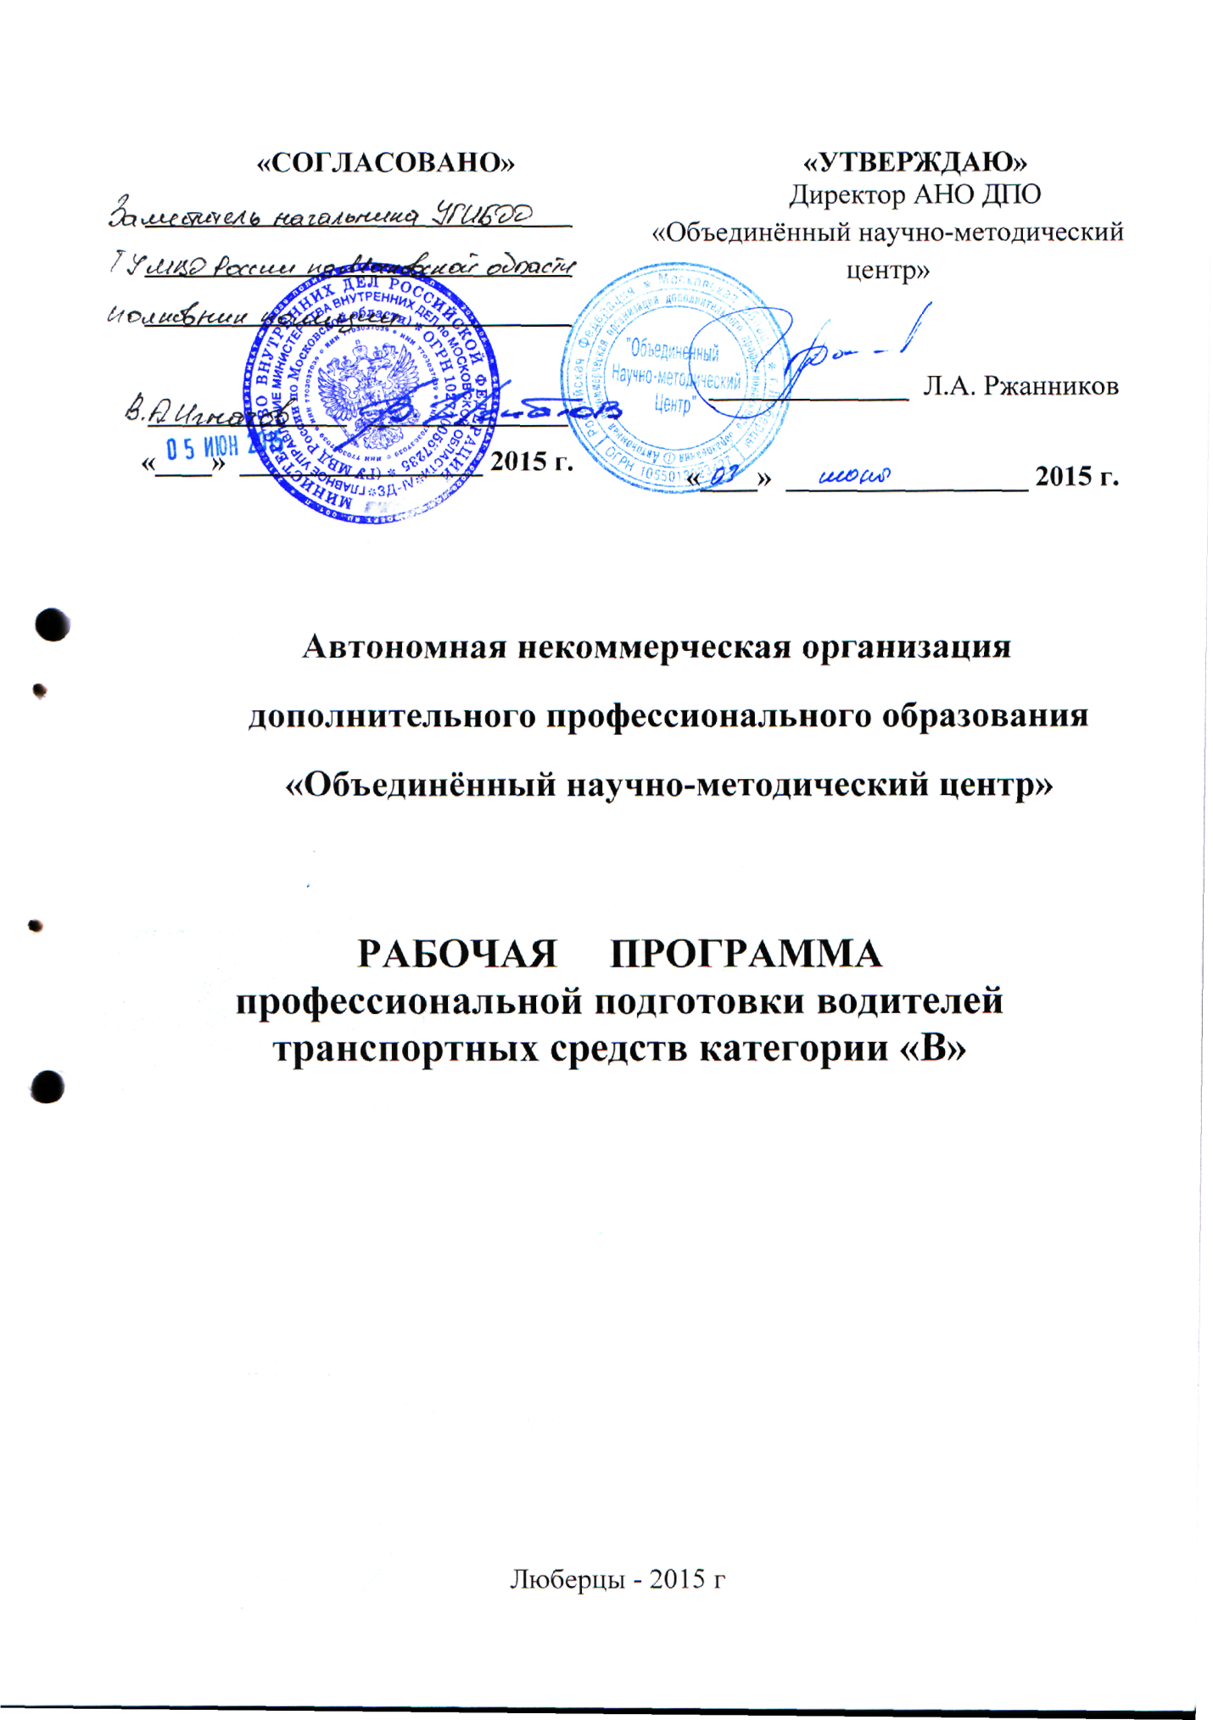

РАБОЧАЯ ПРОГРАММА
профессиональной подготовки водителей транспортных средств
категории «В»

- ПОЯСНИТЕЛЬНАЯ ЗАПИСКА
Рабочая программа профессиональной подготовки водителей транспортных средств категории «В» (далее – Рабочая программа) разработана в соответствии с приказом Министерства образования и науки РФ от 26.12.2013 №1408 «Об утверждении примерных программ профессионального обучения водителей транспортных средств соответствующих категорий и подкатегорий» зарегистрированного в Минюсте 09.07.2014 за №33026.
Содержание Рабочей программы представлено пояснительной запиской, примерным учебным планом, примерными рабочими программами учебных предметов, планируемыми результатами освоения Рабочей программы, условиями реализации Рабочей программы, системой оценки результатов освоения Рабочей программы, учебно-методическими материалами, обеспечивающими реализацию Рабочей программы.
Учебный план содержит перечень учебных предметов базового, специального и профессионального циклов с указанием времени, отводимого на освоение учебных предметов, включая время, отводимое на теоретические и практические занятия.
Базовый цикл включает учебные предметы:
«Основы законодательства в сфере дорожного движения»;
«Психофизиологические основы деятельности водителя»;
«Основы управления транспортными средствами»;
«Основы пассажирских и грузовых перевозок автомобильным транспортом»;
«Первая помощь при дорожно-транспортном происшествии».
Специальный цикл включает учебные предметы:
«Устройство и техническое обслуживание транспортных средств категории «В» как объектов управления»;
«Основы управления транспортными средствами категории «В»;
«Вождение транспортных средств категории «В» (с механической трансмиссией / с автоматической трансмиссией)».
Профессиональный цикл включает учебные предметы:
«Организация и выполнение грузовых перевозок автомобильным транспортом»;
«Организация и выполнение пассажирских перевозок автомобильным транспортом».
Рабочие программы учебных предметов раскрывают рекомендуемую последовательность изучения разделов и тем, а также распределение учебных часов по разделам и темам.
Успешное освоение учебных предметов базового цикла даёт возможность продолжить обучение по учебным предметам специального и профессионального циклов.
Учебные предметы базового цикла не изучаются при наличии права на управление транспортным средством любой категории или подкатегории (по желанию обучающегося).
Условия реализации Рабочей программы содержат организационно-педагогические, кадровые, информационно-методические и материально-технические требования. Учебно-методические материалы обеспечивают реализацию Рабочей программы.
Рабочая программа предусматривает достаточный для формирования, закрепления и развития практических навыков и компетенций объем практики.

